멕시코 선교소식_60호 (2025년 12월)
“사람이 나를 섬기려면 나를 따르라 나 있는 곳에 나를 섬기는 자도 거기 있으리니
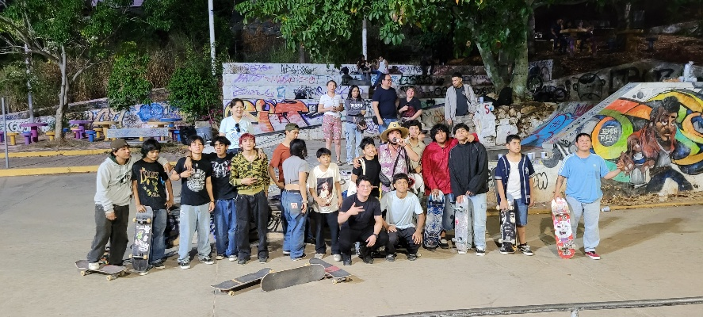
사람이 나를 섬기면 내 아버지께서 그를 귀히 여기시리라.” (요한복음 12:26)

샬롬! 우리 주 예수 그리스도 이름으로 후원자님들께 평안을 전합니다.

(12월 14일 스케이트 보드 대회)
지금 이곳 멕시코 치아파스는 건기입니다. 12월 12일이 ‘마리아 과달루페’ 현현의 날이라 12월 1일부터 12일까지 각 주 마다 매일 24시간 쉬는 시간 없이 올림픽 성화 봉송하듯이 ‘불꽃’을 들고 서로 전달하며 마라톤을 했습니다. 여러 지역에서 출발하여 각 주의 중심 도시로 12일까지 모였습니다. 카톨릭과 미신이 혼합되어 있습니다. 주께서 이 땅을 불쌍히 여겨 주시어 예수 그리스도의 복음과 참 진리의 말씀이 이 땅에 선포되기를 기도를 드립니다. 성탄을 준비하는 후원자님들 한 분 한 분의 삶에 주님의 평화가 가득하시길 축복합니다. 주님께서 올 한 해 저희와 동역자들을 붙드시고 인도하시면서 친히 하신 일들을 나눕니다.

1. 아볼로 사역(물주는 사람들).
1) 교회 협력 사역.
가) 엘샤다이교회:
- 올 한 해 말씀 사역, 성찬 집례, 어린이 급식 사역 지원, 여름 성경학교 행사 지원(갈레라스 마을, 라이문도 엔리께쓰 마을, 로스 레예스 마을, 뚝쓰뜰라 치꼬 지역, 꼰끼쓰따 깜뻬치나 마을), 사역자 부부를 지도하고 격려하며 목회자로 잘 준비될 수 있도록 돕는 사역을 하였습니다.
- 3월 28일에서 29일에 ‘꼬미딴’ 지역 방문하여 ‘안드레스’ 가족과 ‘뜨리니닷’ 목회자 교회 방문하여 위로하고 함께 기도 모임을 하였습니다.
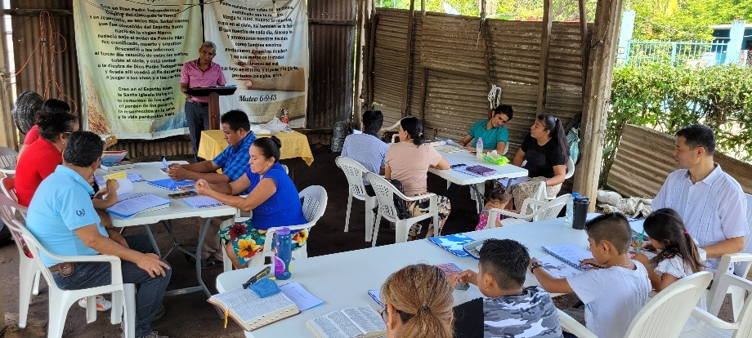
- 5월 2일에서 3일은 ‘아가페 교회’를 방문하여 교사 교육을 하였습니다.
- 5월 8일에서 9일에는 ‘꼬미딴’에 있는 ‘안드레스’ 가족을 위로하고 ‘뜨리니닷’ 목회자 교회에서 하는 어린이 사역을 함께 참여하며 격려하였습니다.
- 6월 1일에는 ‘엘샤다이 교회’ 4주년 기념 행사와 성찬식을 진행했습니다. (11월 9일 엘샤다이 교회 주일 예배)
- 7월 21부터 시작된 여름성경학교 행사에 참여하여 격려하고 지원하였습니다.
- 11월 9일에 ‘엘샤다이 교회’ 방문하여 성찬식 집례하고 사역자 격려하였습니다.
나) 아둘람교회:
- 2월부터 5월까지 설교 사역과 성경 공부 인도로 아둘람 교회를 섬겼습니다.
- 4월 21일에 ‘네스또르 마로낀 말도나도’ 목사 부친이 소천하셔서 장례식에 참석하고 참석자들에게 복음의 메시지 전했습니다.
다) 아가페 교회 협력 (동행): 6월부터 11월까지 주님께 순종하여 ‘뚝쓰뜰라 구띠에레쓰’ 지역에 있는 ‘아가페 교회’와 동행하며 설교사역, 삶 공부와 주 중에 가정에서 복음을 전하는 모임에 동행하였습니다.
- 7월 19일과 8월 16일에 ‘베리오사발’의 ‘마야’ 지역에 교회개척이 가능한지 정탐 방문하였습니다.
- 12월 첫 주부터 ‘사울로’ 목사 부부 집에서 기도 모임을 시작했습니다.

2) 기독교라디오 방송국 사역: 주 중에 말씀을 녹음하여 보내어 송출하게 하고 있습니다.

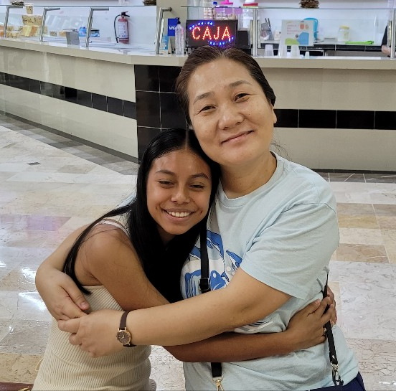
3) 어린이 급식 사역(생명의 빵): 현재 ‘엘샤다이 교회’의 두 곳 공원과 ‘아둘람 교회’에서 매주 급식이 어린이들에게 제공되고 있습니다. 급식 지원금은 2025년 한 해만 해당되어 2026년부터 주님께서 어린이 급식 후원자들을 붙여 주시기를 기대하고 기도합니다.

4) 장학사역: 고등학생 1명, 대학생 1명, 2 가정의 사역자 부부를 섬기고 있습니다.

5) 기타
- 3월 11일부터 15일까지 ‘커크 란츠’ 형제와 함께 ‘뚝쓰뜰라 구띠에레쓰’ 지역에서 공원 복음 전도 및 스케이트 보드 대회를 통해 젊은이들에게 복음을 전했습니다. (장학금 지원받는 대학생 에쓰떼르)
- 9월 7일에 ‘작은 스케이트 보드 경연 대회’를 개최하여 젊은이들에게 복음을 전했습니다.
- 12월 14일 오후 4시로 스케이트 보드 대회 일정이 변경되어 주님 은혜로 잘 진행되었습니다. ‘갈보리 체플 뚝쓰뜰라’ 교회 ‘브라이언’ 목사가 말씀을 전하였습니다. 주님께서 젊은이들 마음에 심으신 생명의 씨앗이 어떻게 열매를 맺게 될지 기대하고 기도하며 감사를 드립니다.

2. 가족 동향.
1) 아들은 주님의 은혜와 중보기도자들의 응원과 기도로 한 걸음씩 걷고 있습니다.
2) 저희 부부는 주님의 인도하심을 구하며 기다리며 기도하며 감사하고 있습니다.

3. 감사 제목.
1) 2025년 한 해를 성령님의 인도하심으로 안전하고 건강하게 마무리하게 하신 은혜에 감사드립니다.
2) ‘글로벌 어린이 재단’의 후원으로 어린이 급식을 하게 하신 은혜에 감사드립니다.
3) ‘엘샤다이 교회’와 ‘아둘람 교회’, ‘아가페 교회’를 섬길 기회 주신 은혜 감사드립니다.
4) 아들 ‘김하선’이 예배자로 서서 한 걸음씩 자립과 독립을 해 나가도록 은혜 주시니 감사합니다.
5) 아내와 함께 멕시코에서 사역을 이어가게 하시니 감사합니다.
6) 12월 ‘사울로’ 목사 부부와 기도 모임을 시작하게 하시니 감사합니다.
7) 7,000 명의 중보기도자들을 통해 저희를 돌보시니 감사합니다.

4. 기도 제목.
1)‘엘샤다이 교회’ 전도사 부부(까를로스 다빗, 로사리오 삔또) 부부에게 은혜 베풀어 주시고 매달 600불을 지원할 후원자를 붙여 주시고 성령님으로 기름을 부어 주소서.
2) 기독교 라디오 방송국과 아둘람 교회에 성령으로 충만하게 하소서.
3) ‘아가페 교회’에 주님의 용서의 복음이 선포되어 교우들이 진리로 자유를 얻게 하소서.
4) 어린이 급식 사역을 지원할 후원자들을 붙여 주소서.
5) 내년에 교회 개척을 어떻게 해야 하는지 인도해 주시고 충성되고 정직한 사람을 붙여 주시고 렌트비(1,500불)와 사역자 사례비(1,200불)를 후원할 후원자들을 붙여 주소서.
6) 아들 김하선의 삶이 예배자, 섬기는 자, 빛과 소금, 하나님의 아들로 존재하도록 은혜를 내려 주시고 지혜롭고 정직하고 경건하며 충성되고 감사하는 사람들을 곁에 붙여 주소서.
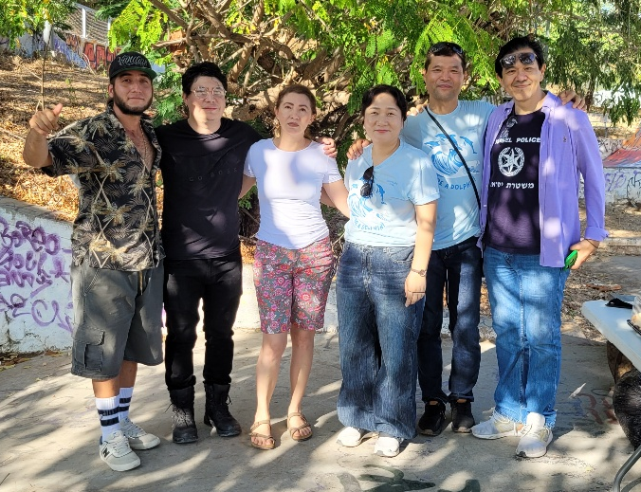
7) 이 땅에서 수년 내에 주님의 일을 나타내시고 주님의 일이 부흥케 하소서.

주님께서 하셨습니다. 두려워하지 말라. 평안 하라. 강건 하라. 아멘!
우리 주님의 은혜와 평강 함께 하소서.
2025년 12월
김기성, 김정희 선교사 올림.

(12월 14일 스케이트 보드 대회 섬김이들)

